worldview.earthdata.nasa.gov энэ сайтаар орохоор

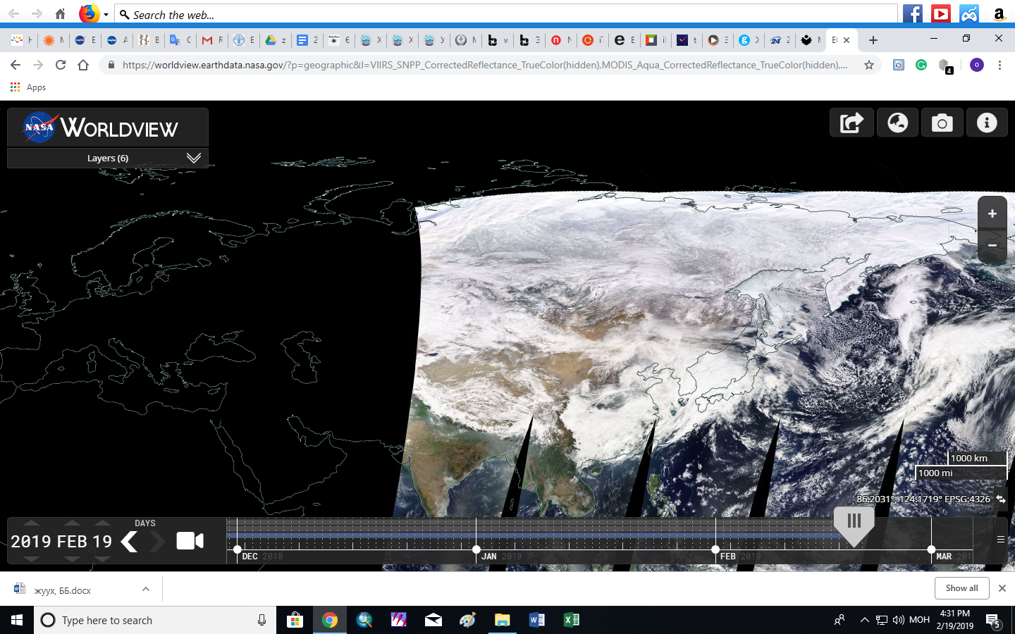

ийм дэлгэц гарч ирэх бөгөөд монгол байх газар хулганаа аваачиж байгаад, хулганын дамар товчийг эргүүлэх замаар ойртуулна, ойртуулахаар Байгаль нуур ба Хөвсгөл нуурууд тодорч харагдана.

Хулганы зүүн товчийг дарж байгаад чирэх байдлаар сонирхож буй газраа дэлгэцийн голд авчирна.

Зүүн дээд гар талд Layers гэсэн үгний баруун талд доошоо сумнууд байгааг дарна.

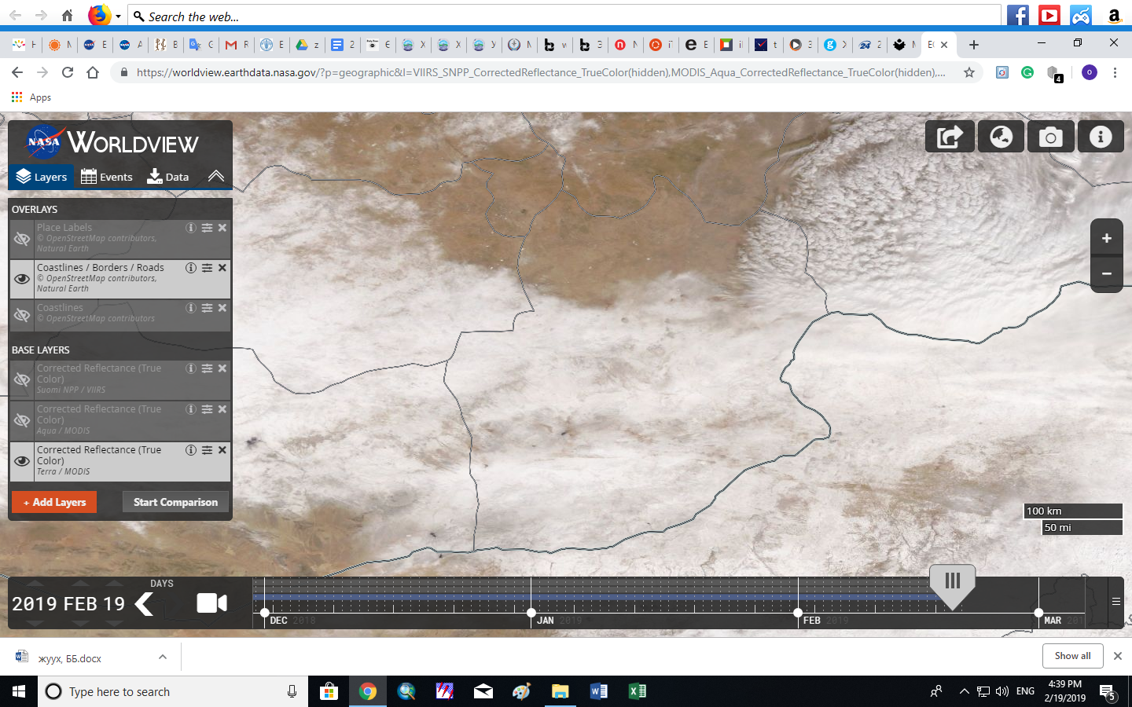

Гарч ирсэн цэсний дээрээс 2т байгаагийн урд нүдний зургийг дарж идэвхижүүлнэ. Хилүүд гэсэн үг. Эхлээд улсын хил тавигдана. Аймаг байх ёстой газраа хулганы заагчийг байрлуулж байгаад дамар товчоо эргүүлж ойртуулахаар аймгийн хил гараад ирнэ.
Сумын хил энэ зураг дээр гарч ирэхгүй. Эндээс тасдаж аваад өөр газар тавих замаар сумын хил буулгана.

Одоо тасдаж авах үйлдлийг хийе.
Баруун дээр байгаа зургуудаас, зургийн аппаратны зурагтай товч дээр дарна.

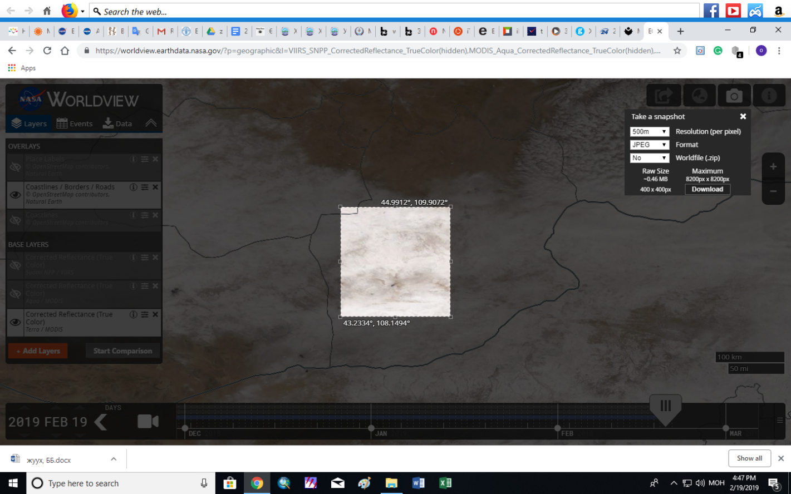

Зүүн дээд ба баруун доод булангуудаас татах замаар сонирхсон газараа бүрэн оруулаад авна. Тэр цагаан дээр томоор JPEG гэж бичсэний хажуудах сумыг дарахаар зургийн форматууд гарч ирнэ, KMZ (зургаа гаргаж авах дуртай форматаа) гэдгийг сонгоно.
Дараа нь хажуудна байгаа Download гэдгийг дарж, зургаа РС дээрээ татаж авна.
Зураг GoogleEarth-ийн формат дээр байна гэсэн үг бөгөөд файл дээр 2 ойрхон товшиход GoogleEarth дээр давхардаж гарч ирнэ.
Үүний өмнө GoogleEarth -ийн форматын буюу KMZ -ээр аймаг, сумын хилийг татаж аваад GoogleEarth дээр гаргасан байна.
Чиний РС дээр GoogleEarth суусан байгаа юу?
GoogleEarth -ийн аймгийн болон сумын хилийг энд хавсаргалаа.
Хавсаргасан файлуудыг РС дээрээ 1 газар директор үүсгэж байгаад хуулчих.
Тэндээ бүгдийг сонгож байгаад 2 ойрхон дараад ажиллуулахад өөрсдөө идэвхижээд GoogleEarth өөрөө ажиллаад уг хилүүд болон төвүүд харагдана.
Хэт их мэдээллүүд ороод зарим талаар зургийг хаахаар байвал төвүүдийн нэрний урдах дөрвөлжингийн шувуухайг болиулах замаар төвүүдийг харагдуулахгүй болгож болно.
Эдгээрийг хийсний дараагаар дээрээс цасны зургаа kmz-ээр авсан файл дээр мөн 2 ойрхон дарах замаар энэ GoogleEatrh дээр оруулж ирэхэд дээрх хилүүдийн доор цасны зураг орж ирнэ.
За амжилт асуух юм байвал асуугаарай (m.odbayar@gmail.com), Фэйсбуук (Odbayar Mishigdorj) тэй бол мэссэнжерээр шууд харьцаад явчихаж болох юм.

